БАШҠОРТОСТАН РЕСПУБЛИҠАҺЫ  МИШКӘ РАЙОНЫ  МУНИЦИПАЛЬ РАЙОНЫНЫҢ  ОЛО ШАҘЫ АУЫЛ СОВЕТЫ  АУЫЛ БИЛӘМӘҺЕ СОВЕТЫ | 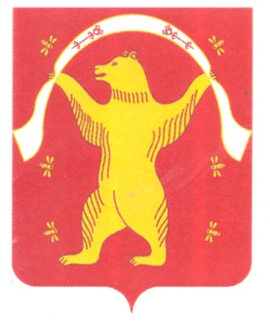 | РЕСПУБЛИКА БАШКОРТОСТАН  СОВЕТ СЕЛЬСКОГО ПОСЕЛЕНИЯ БОЛЬШЕШАДИНСКИЙ СЕЛЬСОВЕТ МУНИЦИПАЛЬНОГО РАЙОНА МИШКИНСКИЙ РАЙОН

ҠАРАР РЕШЕНИЕ
24 сентябрь 2019 йыл № 8 24 сентября 2019 года

Об избрании состава Постоянной комиссии по бюджету, налогам, вопросам муниципальной собственности
Совета сельского поселения Большешадинский сельсовет муниципального района Мишкинский район Республики Башкортостан

В соответствии со статьей 12 Регламента Совета сельского поселения Большешадинский сельсовет муниципального района Мишкинский район Республики Башкортостан Совет сельского поселения Большешадинский сельсовет муниципального района Мишкинский район Республики Башкортостан решил:
1. Сформировать Постоянную комиссию по бюджету, налогам, вопросам муниципальной собственности в количестве 3-х депутатов.
2. Избрать в состав Постоянной комиссии по бюджету, налогам, вопросам муниципальной собственности следующих депутатов Совета:

Галиева Карима Кадимовича – избирательный округ №1
Закирова Рафиса Масгутовича- избирательный округ №8
Галлямова Фанура Загитовича – избирательный округ №10

Глава сельского поселения Большешадинский
сельсовет муниципального района Мишкинский
район Республики Башкортостан Р.К.Аллаяров

